ПРИГЛАШАЕМ НА ВАКАНСИЮ:

«ОПЕРАТОР СВЯЗИ»

Мы предлагаем

- Официальное трудоустройство по ТК РФ;
- Работа в стабильной компании;
- Обучение профессии;
- Ежемесячный заработок-27.000-30 000 руб.: оклад 19 500+ ежемесячные премии

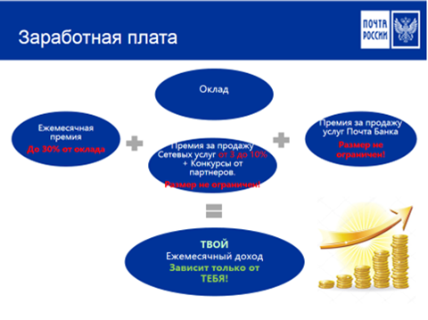

Тел. 8-902-781-93-06,431-77-30 (доб22-59, доб. 22-64) отдел подбора персонала.

Собеседования проходят с понедельника –среда в 10.00, в четверг в 11.00ч. по адресу: ул. Б. Покровская, д. 56 (ориентир: здание «Ростелеком», вход со стороны ул. М. Покровская напротив «Английского посольства» находится почтовое отделение с вывеской Центр выдачи посылок-выписать пропуск). Сотрудник отдела подбора встретит Вас и проводит на собеседование.
Обязательно иметь при себе: паспорт.

Нужна стабильность-мы ее гарантируем!
Ты лидер -у нас есть карьерный рост!
Нет опыта работы - наставник научит тебя!

